**AdminAIMY**

***Présentation des incidents***

***client lourd***

DOCUMENTATION TECHNIQUE

Taileb Mélissa, Yousra Maktal, Imene Elghemrani, EL JRAOUI Asmaa

AIMY-ADMIN (Application Java) - Présentation des accidents

### 

**Présentation des incidents projet AIMY-ADMIN**

### 

### Gestion des accidents potentiels sur l’application Aimy

Certains incidents ou problèmes sont survenus lors de la création du site. Voici ci-dessous les principaux accidents, leurs causes et leurs corrections.

## **1. Gestion des Mots de Passe des Médecins et Patients**

### **❌ Problème initial**

Lors de la modification d'un compte **médecin** ou **patient**, le mot de passe devenait **vide** si aucun nouveau mot de passe n'était envoyé dans la requête. Cela était dû au fait que la requête ne reprenait pas la valeur existante.

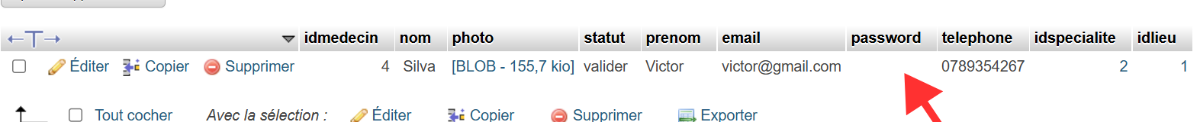

### **✅ Correction apportée**

* Désormais, si aucun nouveau mot de passe n'est spécifié lors d'une modification, l'ancien mot de passe est conservé.
* L'administrateur **ne voit pas** les mots de passe des utilisateurs.

### **❓ Problèmes restants et incertitudes**

* **Gestion des privilèges administratifs** :
  + Peut-il **modifier** un mot de passe ?
  + Peut-il **voir** les mots de passe ?
  + Peut-il **créer un compte** pour un utilisateur et lui attribuer un mot de passe initial ?

Il reste à définir une politique claire sur la gestion des mots de passe (hashage, récupération de mot de passe, permissions administratives).

## **2. Problème du Filtre sur les Données**

### **❌ Problème initial**

Le système de filtrage fonctionne uniquement sur la table **directement affichée**. Par exemple, pour les **médecins**, il est possible de rechercher par **nom, prénom, numéro**… mais **pas par les tables liées (ex: spécialité** car la spécialité est une clé étrangère (id_specialite) pointant vers une autre table).

Nous avons un médecin avec comme spécialité “Neurologie” :

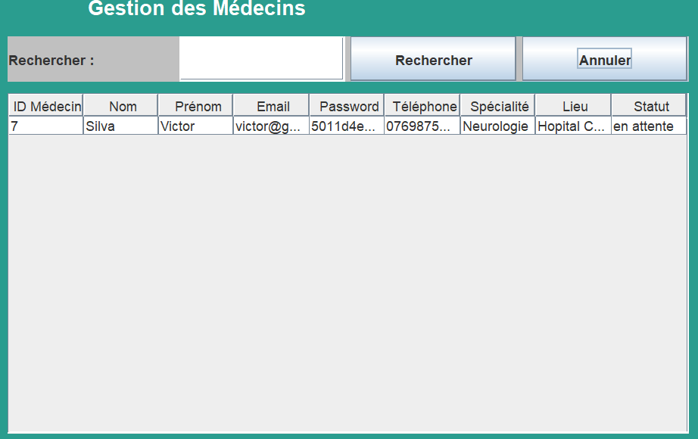

Après la recherche par “neur” pour “Neurologie”, nous ne trouvons aucun médecin :

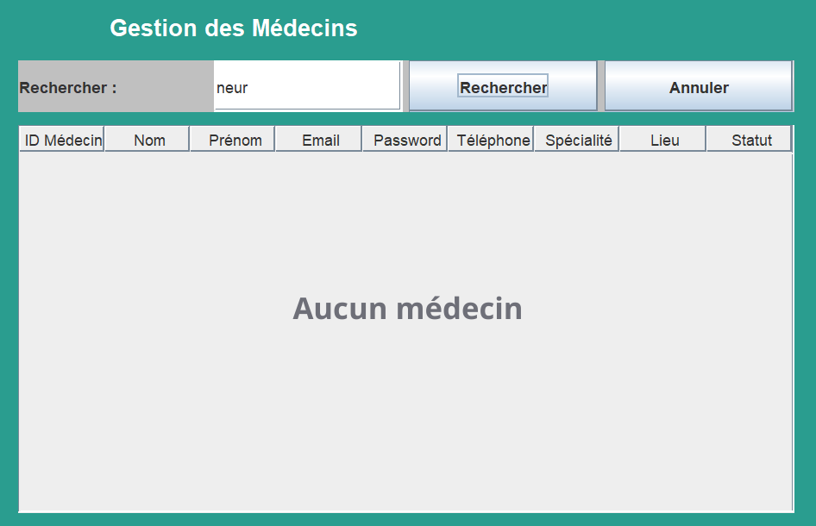

### **🔧 Correction en cours**

* Modification de la requête pour inclure une **jointure** avec la table des spécialités.
* Mise en place d'un filtre capable de gérer les relations entre tables.

Une fois corrigé, il sera possible de filtrer les tableaux entièrement et, potentiellement, d'améliorer le filtre pour d'autres relations entre tables.

## **3. Problème de Suppression des Tables liées**

### **❌ Problème initial**

Il était **impossible de supprimer une spécialité ou lieu** si des médecins y étaient encore affectés. L’application ne fournissait aucun message explicatif, ce qui pouvait être source de confusion pour l’administrateur.

### **✅ Correction apportée**

* **Ajout d'un message d’erreur clair** indiquant que la spécialité ne peut pas être supprimée tant que des médecins y sont encore rattachés.
* **L’administrateur est maintenant informé** qu’il doit d'abord supprimer ou réassigner les médecins concernés avant de pouvoir supprimer la spécialité.

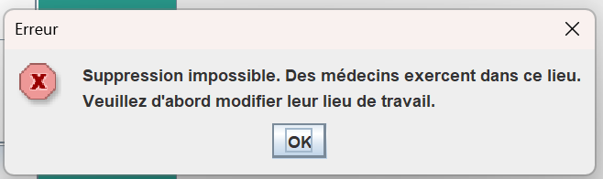

## **Prochaines étapes**

* **Définir une gestion claire des mots de passe** pour l’administrateur et les utilisateurs.
* **Finaliser la correction du filtre** pour permettre une recherche plus efficace.
* **Tester et sécuriser** l’ensemble des fonctionnalités avant le déploiement.